Nom du projet :
Présentation succincte de la filière étudiée, de ses acteurs et de son territoire d'action

Besoins et motivations initiales des acteurs à l'origine du projet
- Quels besoins ont été définis ? Par qui ?
- Quelles étaient les motivations des acteurs à l’initiative de la filière ?
- Quels objectifs étaient visés ? Pourquoi ?
- Quelle échelle a été choisie et pourquoi ?
- De quel accompagnement ont bénéficié les acteurs économiques ?

Présentation des acteurs de la filière et de leurs intérêts propres
Rôle | Motivations | Profits
Acteur 1 :
Acteur 2 :
Acteur 3 :
Acteur 4 :
Acteur 5 :

Chronologie du projet : étapes de construction de la filière
Mois / année | Etapes
XX

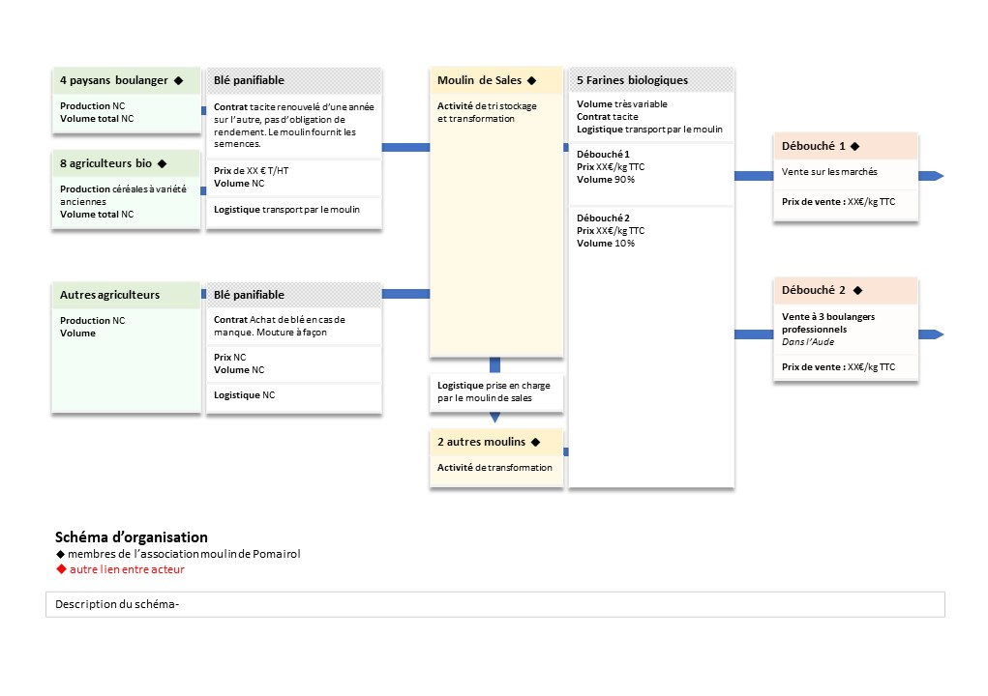
Pour intégrer votre propre schéma de filière :
Clic droit sur l’image > Changer d’image > A partir d’un fichier > sélectionner le schéma de filière enregistré au format .jpeg
Financement
- Subventions mobilisées pour les investissements nécessaires à la création de la filière
- Subventions mobilisées en soutien au fonctionnement de la filière (fonds européens, Etat, région, départements…)
- Principaux postes de charges à prendre en compte

Modalités de coopération
- Qui porte la filière et prend les décisions ?
- Existence d’une organisation juridique particulière ?
- Nature des relations entre acteurs économiques ? (formelles, informelles…)
- Modalités d’uniformisation des méthodes et de garantie ? (cahier des charges, marque collective…)

Difficultés surmontées
Problème rencontré | Solution proposée

Perspectives et défis à relever

Conseils et enseignements

Ressources bibliographiques

